Sreda, 6. maj 2020
MATEMATIKA
Namen današnje ure je naučiti se izračunati ploščino kvadrata in pravokotnika.
Uspešen bom, ko bom znal pomnožiti dolžino in širino kvadrata in pravokotnika ter uporabiti pravilno mersko enoto.

- natančno si poglejte posnetek;
https://www.youtube.com/watch?v=GasOB-W_7d8
- posnetek vam je pokazal, kako računamo PLOŠČINO kvadrata in pravokotnika;
- spoznali ste tudi že dogovorjene enote za ploščino:
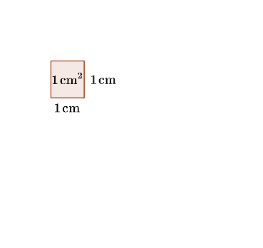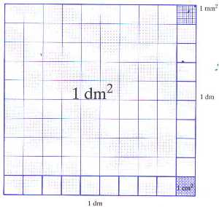
… in tudi kvadratni meter, ki pa ga ne moremo pripeti na ta list. Zakaj ne?
- Učbenik Radovednih 5 stran 128 ali interaktivno gradivo:
- natančno si poglejte to stran in jo GLASNO preberite;
- ugotovili ste, da moramo pri RAČUNANJU PLOŠČINE poznati podatek o dolžini in širini nekega lika, nato pa množimo širino z dolžino in dobimo ploščino.

Primer:

PODATKI: a = 7 cm b
b = 5 cm

a

Ploščina: 7 · 5 ${cm}^{2}$ = 35 ${cm}^{2}$ (ZELO POMEMBNO JE, KAKO ZAPIŠETE ENOTO!)

- rešite naloge 1., 2., 3., 4., 5., 6. (dodatna naloga pa je ZMOREM TUDI TO) na strani 129;
(nalogo mi pošljite do ponedeljka, 11. maja 2020)
- svoje znanje lahko preizkusite na povezavi:

https://interaktivne-vaje.si/matematika/liki_telesa_rs/obseg_ploscina_5_6.html
___________________________________________________________________

GOSPODINJSTVO – Pranje perila
Ob prvi priložnosti prosite mamo ali očeta, če lahko sodelujete pri pranju perila.
NAVODILO: 1. Pripravite perilo za pranje.
2. Najprej ga razvrstite (poglejte spodnjo razpredelnico).
3. Eno vrsto perila vstavite v pralni stroj.
4. Dodajte primerno količino detergenta (tudi mehčalca).
5. Izberite primeren program pranja.
6. Oprano perilo obesite ali ga dajte sušit v sušilni stroj.
7. Nato zlikajte nekaj kosov perila.
8. POZOR!!! Pri vseh stopnjah vzdrževanja naj ti pomaga
odrasla oseba!
9. Pri delu upoštevaj simbole na prišitih etiketah!

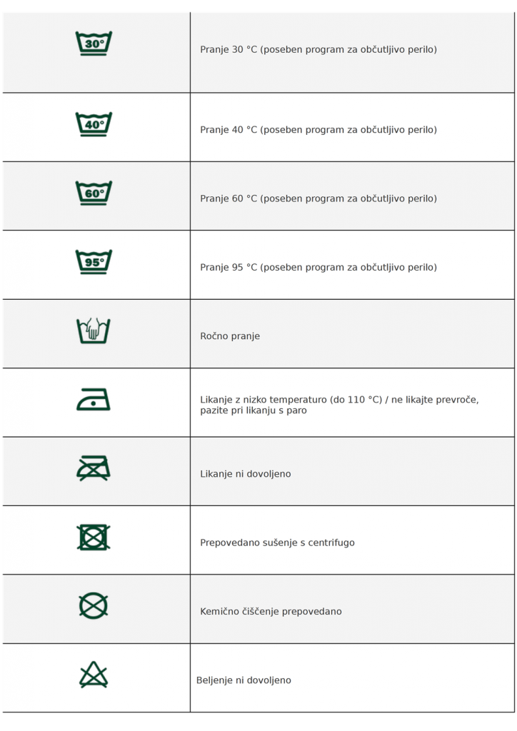
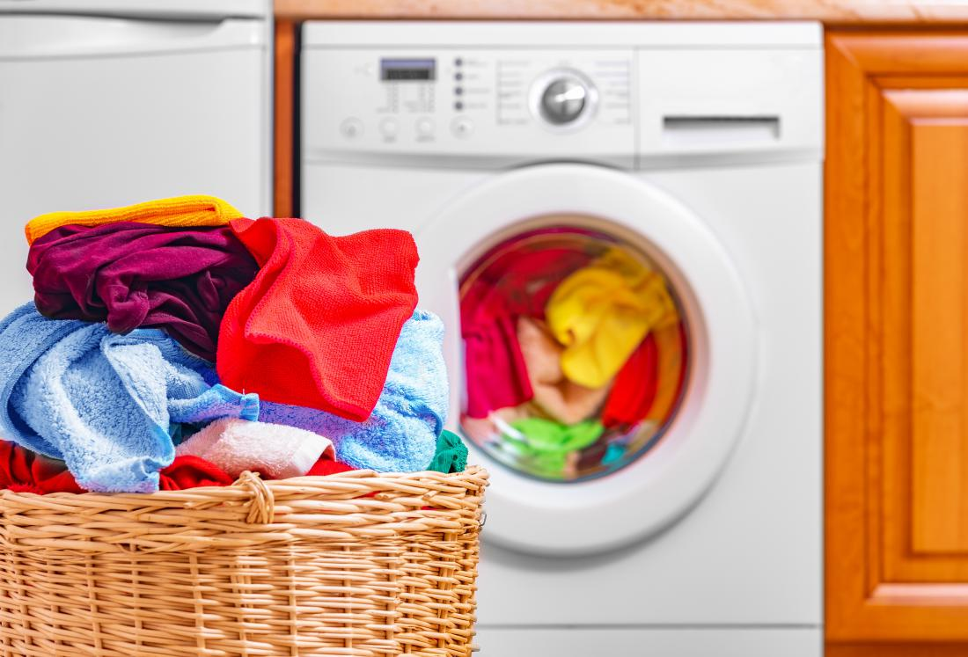

Vse dobro in lep pozdrav,
učitelj Jaroš

